*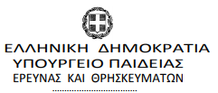 Νέα Ερυθραία , 12/11/2018*

*Αγαπητοί γονείς θα θέλαμε να σας πληροφορήσουμε ότι την Παρασκευή 16/11/18 στις 9.00 θα πραγματοποιηθεί η γιορτή για την εξέγερση του Πολυτεχνείου από τους μαθητές/τριες της Ε τάξης. Η γιορτή θα τελειώσει γύρω στις 10.30 και οι μαθητές θα αποχωρήσουν. Το Ολοήμερο και το τμήμα Πρόωρης Υποδοχής (7.00-8.00) δε θα λειτουργήσουν.*

*Οι Σύλλογοι Διδασκόντων των σχολείων*